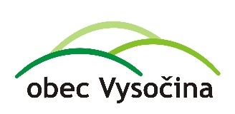

**ANTI-COVID**

**DEZINFEKČNÍ PROSTŘEDEK**

**Čistí, dezinfikuje a chrání ruce, zabíjí 99,9% bakterií.**

Možné použít **i na oblečení, a především na bavlněné roušky.**

Rychleschnoucí složení **nezanechává na vašich rukou žádný lepivý pocit.**

Vhodný **pro každodenní péči.**

**Návod k použití pro desinfekci rukou:**

Přípravku použijte dostatečné množství (2x3 ml – lze využít dávkovač na mýdlo), aby pokryl celou plochu.

Naneste na dlaně a rozetřete po celých rukou a zápěstích; zvláštní pozornost věnujte okolí nehtů a záhybům v kůži. Dobře vtírejte, dokud není kůže suchá. Tento postup by měl trvat přibližně 1 minutu. Použití maximálně 10 krát denně.

**Cílový organismus:**

Bakterie, plísně, viry

Dezinfekční přípravek pro dezinfekci rukou a povrchů.

Vyrobeno na základě doporučené receptury WHO.

**Skladování:** Skladujte v těsně uzavřených obalech.Chraňte před přímým slunečním zářením, zdroji tepla a zapálení.

Bezpečnostní list na [www.ceproas.cz](http://www.ceproas.cz) .

**Dodržujte všechny pokyny pro bezpečné použití a skladování dezinfekčního přípravku.**

**Neužívat vnitřně.**

